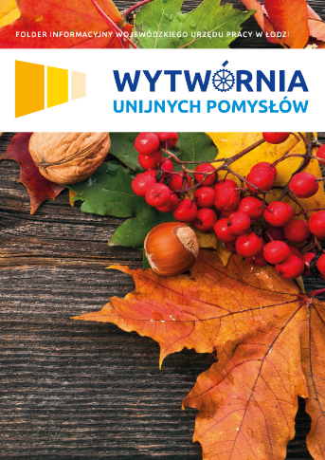
Wytwórnia Unijnych Pomysłów to gazeta, która opowiada o projektach finansowanych przez Unię Europejską. Tę gazetę wydaje Wojewódzki Urząd Pracy w Łodzi. To jest trzeci numer tej gazety.

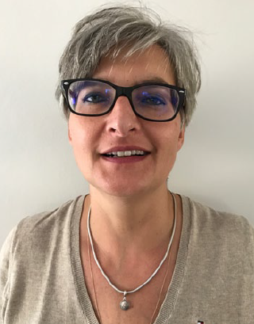
W tym numerze gazety jest rozmowa z panią Elżbietą Ochocką. Pani Elżbieta jest kierownikiem urzędu w Wieruszowie. Ten urząd nazywa się Centrum Pomocy Rodzinie. Urząd realizuje projekt unijny. Na przykład w Lututowie powstanie Dom Pomocy. W Domu Pomocy będą mieszkać osoby starsze i niepełnosprawne.

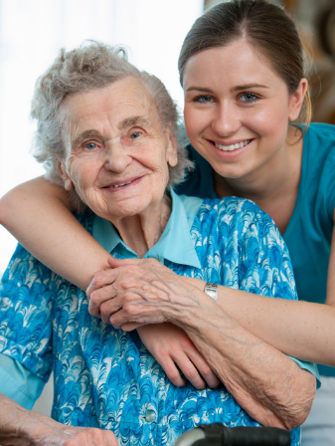
W Wieruszowie powstaną mieszkania treningowe. W mieszkaniu treningowym osoby z niepełnosprawnościami uczą się jak gotować, sprzątać i robić zakupy. W Wieruszowie powstaną też mieszkania wspomagane. W mieszkaniu wspomaganym mieszkają osoby z niepełnosprawnościami same. Do mieszkania wspomaganego przychodzi nauczyciel i uczy osoby niepełnosprawne jak gotować i sprzątać. W artykule pani Elżbieta Ochocka opowiada, że należy pomagać osobom zagrożonym wykluczeniem. Osoba zagrożona wykluczeniem to osoba, która nie może znaleźć pracy. Osoba zagrożona wykluczeniem to także osoba niepełnosprawna.

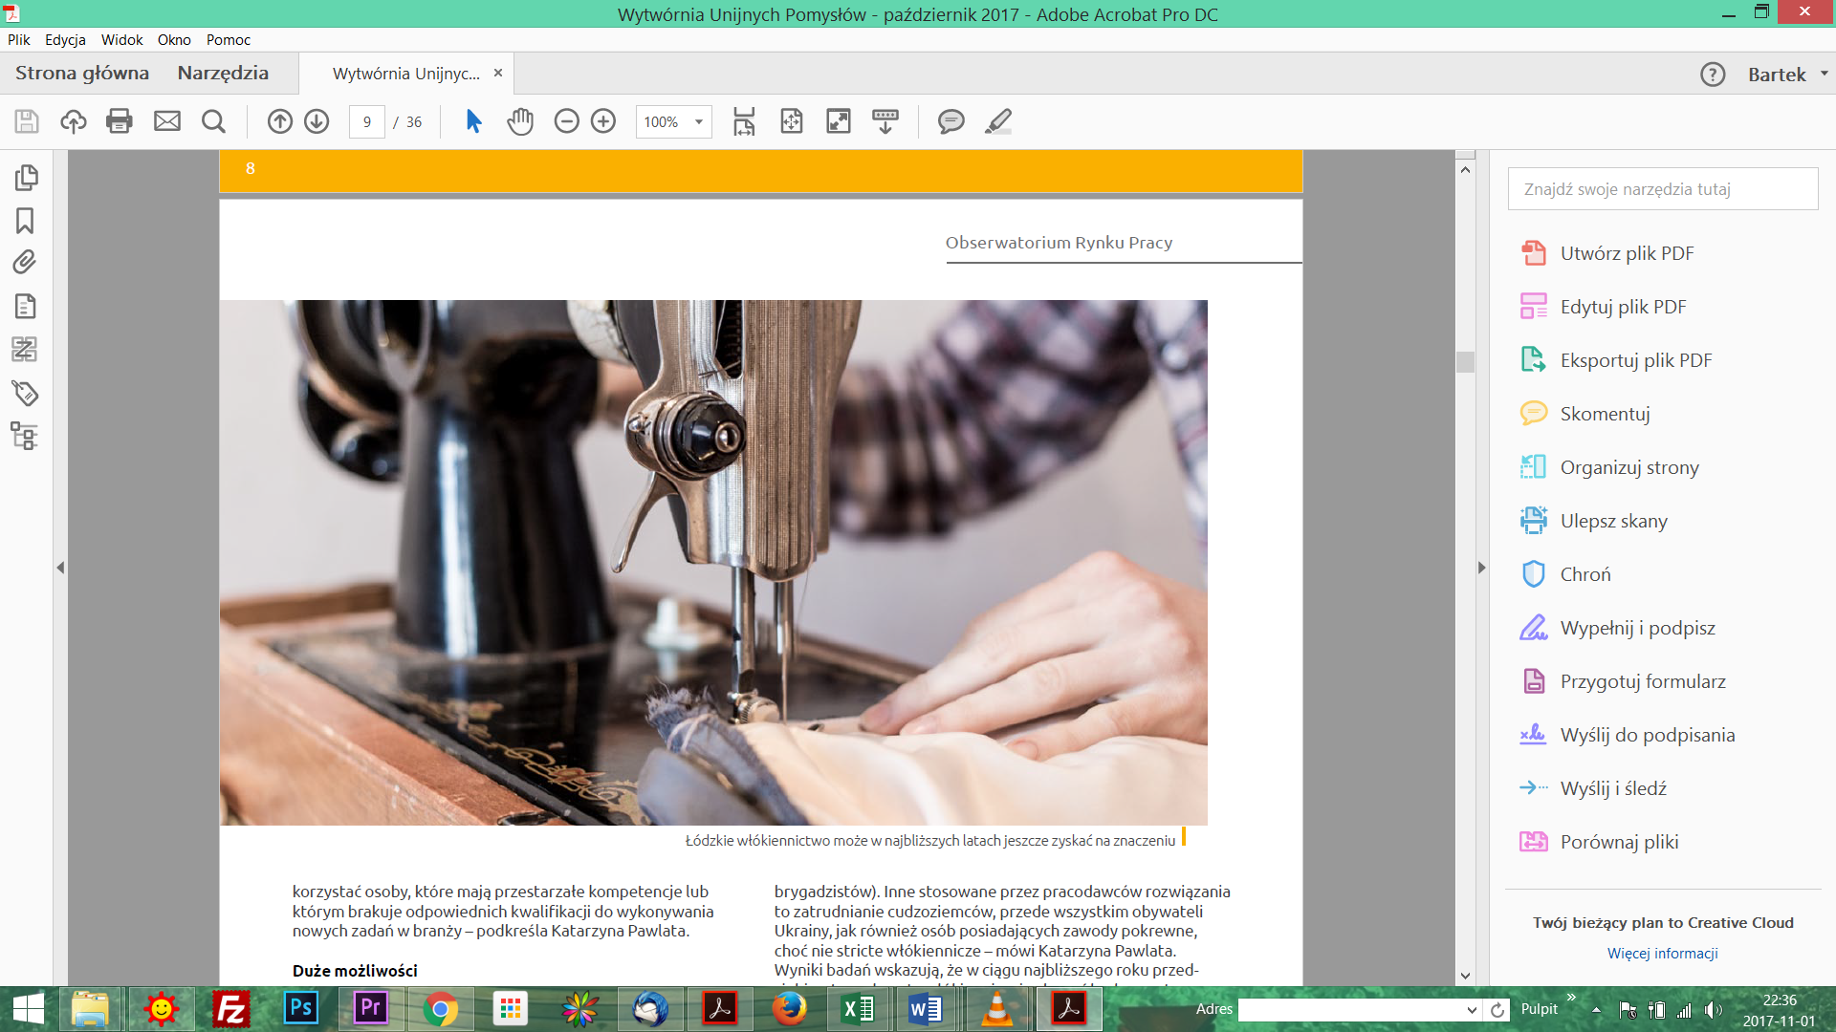
W gazecie jest artykuł o firmach, które produkują ubrania i materiały na ubrania. Ten artykuł ma tytuł „Włókiennictwo przyszłości: tradycja i nowoczesność”. W województwie łódzkim jest dużo firm, które produkują ubrania i materiały na ubrania. Te firmy dobrze się rozwijają. Te firmy potrzebują dużo osób do pracy. W przyszłości te firmy będą potrzebowały jeszcze więcej osób do pracy. Aby były osoby do pracy muszą być szkoły odzieżowe. W tych szkołach uczniowie nauczą
się jak produkować ubrania. Tych szkół musi być dużo.

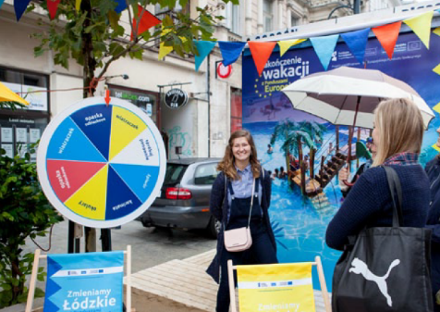
W gazecie jest dział „Ciekawe wydarzenia”. W tym dziale jest informacja o różnych wydarzeniach. Na przykład 2 września w Łodzi na ul. Piotrkowskiej odbył się jarmark. Jarmark to jest wystawa różnych produktów. Te produkty to na przykład chleb lub ser. Te produkty można kupić na jarmarku. Na jarmarku były też występy muzyczne.
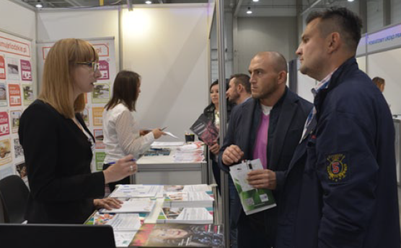
Ciekawe wydarzenie to również Targi Pracy. Na Targach pracy firmy szukają osób do pracy. 27 i 28 września w Łodzi były Targi pracy.

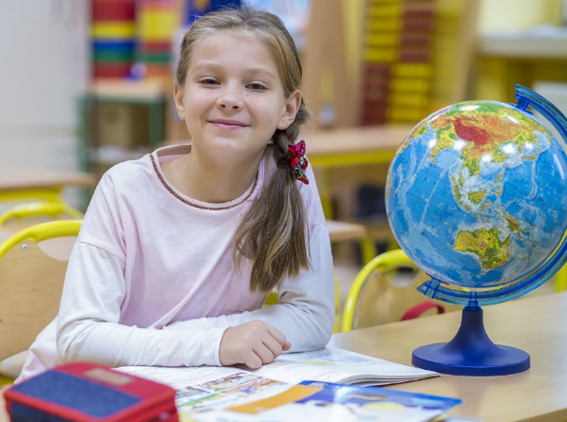
W gazecie jest dział „Dobre praktyki”. W tym dziale są artykuły o osobach, które wzięły udział w projektach unijnych. W tych artykułach pokazane jest jak projekty unijne pomagają ludziom. Jest artykuł o Natalii. Natalia chodzi do szkoły podstawowej w Ozorkowie. Natalia wzięła udział w projekcie unijnym. W tym projekcie Natalia miała zajęcia po lekcjach w szkole. Natalia bardzo lubiła te zajęcia.

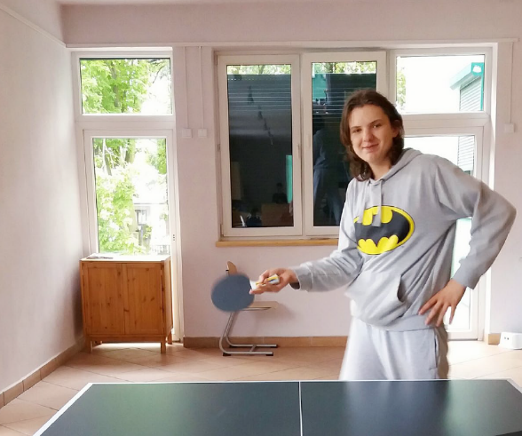
W gazecie jest też artykuł o Michale. Michał mieszka w Zduńskiej Woli. Michał również wziął udział w projekcie unijnym. Michał ma chorobę. Ta choroba nazywa się autyzm. Michał brał udział w dodatkowych zajęciach. Michał po zajęciach poczuł się lepiej. Michał bardziej lubi towarzystwo innych ludzi.

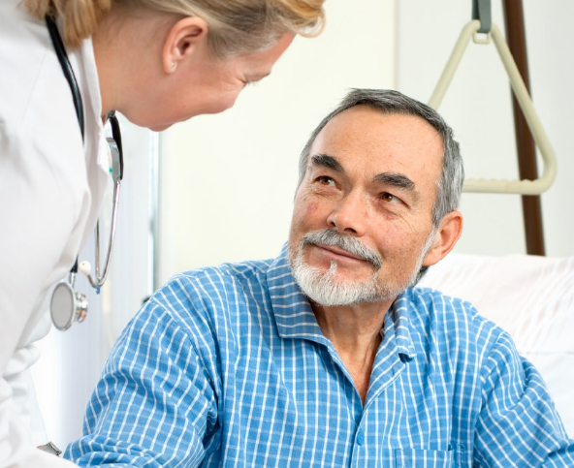
W gazecie jest też artykuł o osobach, które miały udar. Udar to choroba. Osoba, która miała udar często jest sparaliżowana i nie może mówić. Osoby, które miały udar również wzięły udział w projekcie unijnym. Te osoby są w swoich domach ale nie mogą chodzić. Dużo leżą w łóżkach. Do tych osób do domu przychodził lekarz i pomagał.

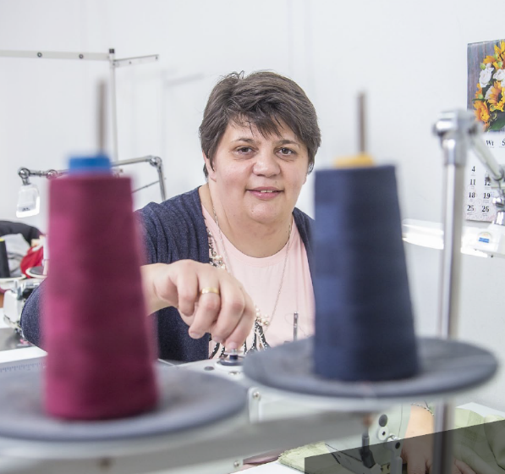
W gazecie jest artykuł o pani Beacie Kuzmeckiej. Pani Beata mieszka w Burzeninie. Pani Beata zawsze chciała być krawcową. Pani Beata wzięła udział w projekcie unijnym. Dzięki temu założyła swoją firmę krawiecką.

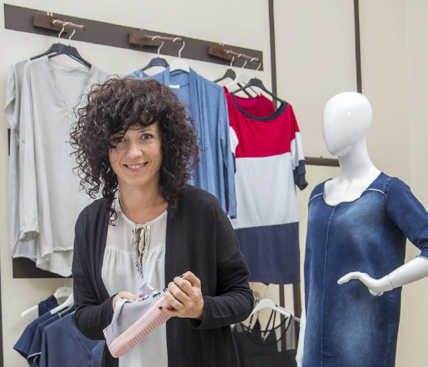
W gazecie jest również artykuł o pani Annie Piecyk. Pani Anna mieszka w Sieradzu. Pani Anna wzięła udział w projekcie unijnym i otworzyła własny sklep z ubraniami.

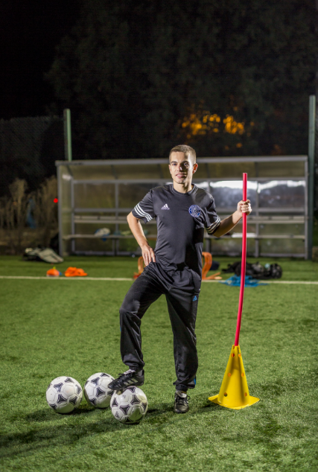
W gazecie jest artykuł o panu Rafale Woźniaku. Pan Rafał mieszka w Łodzi. Pan Rafał wziął udział w projekcie unijnym. Pan Rafał bardzo lub piłkę nożną. Dzięki projektowi unijnemu był na szkoleniu dla trenerów piłki nożnej.

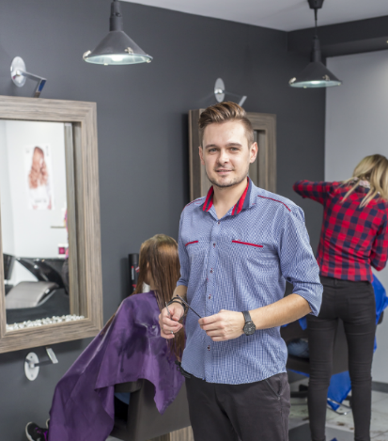
Jest też artykuł o Panu Błażeju Dudzie. Pan Błażej mieszka w Wolborzu. Pan Błażej wziął udział w projekcie unijnym i został fryzjerem Teraz ma własny salon fryzjerski.

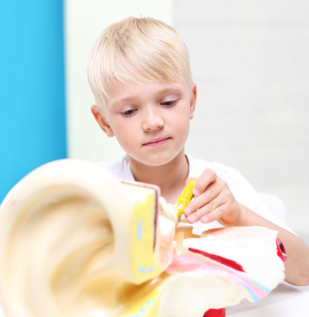
W gazecie jest również artykuł o badaniach słuchu i mowy. To są badania dla uczniów pierwszej klasy w szkole podstawowej. W 2014 roku dużo dzieci w wieku 5-17 lat było w szpitalach z powodu problemów ze słuchem. Dlatego będzie prowadzone badanie słuchu uczniów. Przebadanych zostanie 25 tysięcy uczniów.


W gazecie jest dział „Realizuję projekt”. W tym dziale są porady dla osób i firm, które realizują projekty. Porady dotyczą danych osobowych. Dane osobowe to np. imię, nazwisko i adres zamieszkania. Te dane osobowe trzeba chronić dla bezpieczeństwa. Jest specjalne prawo, które każe wszystkim chronić dane osobowe. W 2018 roku to prawo się zmienia.
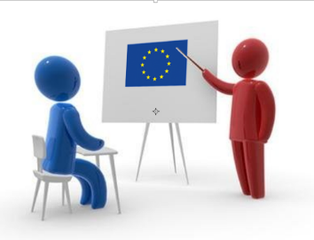
W dziale „Realizuję projekt” są też informacje o promocji projektów. Promocja to informowanie różnych osób o projekcie. Można np. przygotować ulotkę o projekcie. Można również przygotować plakat lub stronę internetową o projekcie. Dobrym sposobem promocji są też spotkania.

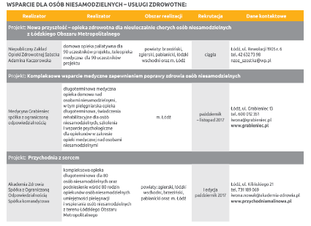
W gazecie jest lista realizowanych projektów unijnych. W tych projektach unijnych można wziąć udział. Na liście są projekty dla osób, które mają więcej niż 29 lat. W tych projektach można iść na szkolenie. Można też iść na staż. Staż to jest praca na próbę. Osoba, która idzie na staż to jest stażysta. Stażysta idzie do firmy do pracy na próbę. Jeżeli mu się podoba to może zostać w pracy.
Na liście są też projekty dla osób zagrożonych wykluczeniem. Osoby zagrożone wykluczeniem to np. osoby niepełnosprawne. Te osoby mogą skorzystać z pomocy psychologa. Mogą również wziąć udział w warsztatach. Mogą również iść na staż lub do pracy.
Na liście są również projekty dla osób niesamodzielnych. Osoba niesamodzielna to taka osoba, która stale potrzebuje pomocy. To są osoby niepełnosprawne i starsze. Te osoby otrzymują pomoc lekarza.

